Kommentierte Slides Lernende – Modul 4

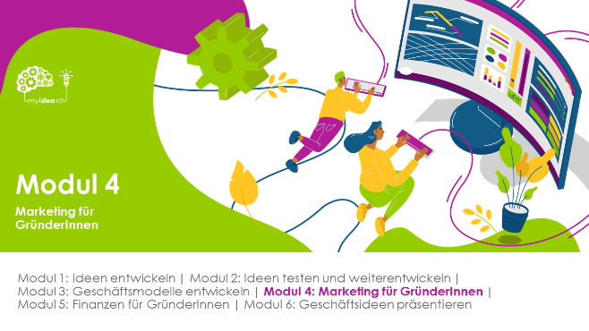 | In Modul 4 werden die besonderen Herausforderungen von Jungunternehmerinnen hinsichtlich des Themas Marketing besprochen. Zudem wird mit den 4P des Marketings ein klassisches Werkzeug vermittelt, das sowohl für die Marketingkonzeption von etablierten Unternehmen, aber eben auch für die Marketingkonzeption von Jungunternehmern herangezogen werden kann. Wichtig ist, dass die Lernenden sich Marketingmassnahmen überlegen, die zu ihrer Geschäftsidee passen und die gleichzeitig ohne viel Ressourcen umgesetzt werden könnten.
 | Wir empfehlen, bei der Einführung der Themen zu variieren und einmal mit Wissensinhalten zu beginnen, ein anderes Mal mit Beispielen. Beim Thema Marketing könnte beispielsweise damit gestartet werden, mit den Lernenden über die Marketingideen von MyBambooBike zu diskutieren, die im Mini-Businessplan geschildert werden. Ggf. können die Lernenden nach weiteren eigenen Ideen gefragt werden, die aus ihrer Sicht für MyBambooBike in Frage kommen könnten.
Lernziele
- Die Lernenden können beschreiben, weshalb Jungunternehmen bezüglich des Marketings im Vergleich zu etablierten Unternehmen vor besonderen Herausforderungen stehen.
- Die Lernenden können anhand des Konzepts der 4P Marketingmassnahmen für ein Jungunternehmen entwickeln.
Die Frage «Was ist eigentliche Marketing?» kann im Plenum gestellt werden und als offener Einstieg ins Thema genutzt werden. Vermutlich werden einige Lernende antworten, dass Marketing gleichbedeutend ist mit «Werbung» und es darum ginge, Flyer zu produzieren oder das Produkt oder die Dienstleistung über Social Media bekannt zu machen.
Das ist nicht falsch, aber letztlich sind dies alles nur Bestandteil von Marketing. Marketing ist aber viel mehr als das:
Marketing kann als ganzheitliches Konzept verstanden werden, bei dem es darum geht, ein Unternehmen als Ganzes an den Bedürfnissen des Marktes auszurichten.
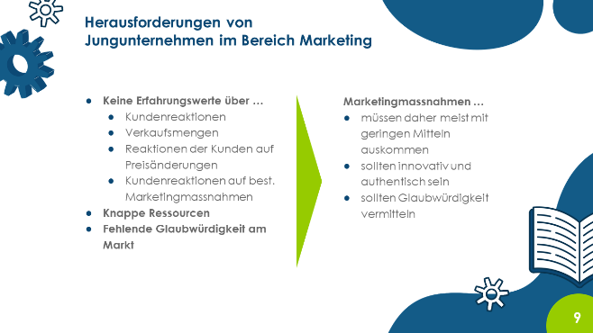 | Bei den «4P des Marketings», die im Folgenden erläutert werden, handelt es sich um ein etabliertes Konzept aus dem klassischen Marketing. Bevor darauf eingegangen wird, empfiehlt es sich, die Lernenden auf die Besonderheiten und die Herausforderungen hinzuweisen, die sich den Jungunternehmen im Hinblick auf Marketing stellen:  Häufig verfügen Gründerinnen und Gründer über wenig Erfahrungen und Ressourcen und es fehlt die Glaubwürdigkeit am Markt. Falls es sich um Gründerinnen und Gründer mit viel Berufserfahrung handelt, die noch dazu in der gleichen Branche gründen, kann sich die Situation natürlich anders darstellen.  Geht man jedoch von jungen Gründerinnen und Gründern aus, die vor den genannten Herausforderungen stehen, wird es wichtig sein, Marketingaktivitäten zu lancieren, die gleichzeitig innovativ und kostengünstig sind.
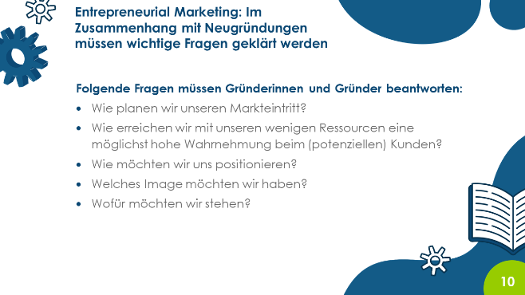 | Anhand der aufgeführten Fragen kann gezeigt werden, dass es beim Marketing eben gerade nicht nur darum geht, einzelne Marketingaktivitäten zu planen, sondern dass es letztlich darum geht, ein Image und eine Positionierung für das Unternehmen bzw. das Produkt oder die Dienstleistung aufzubauen und zu schärfen.
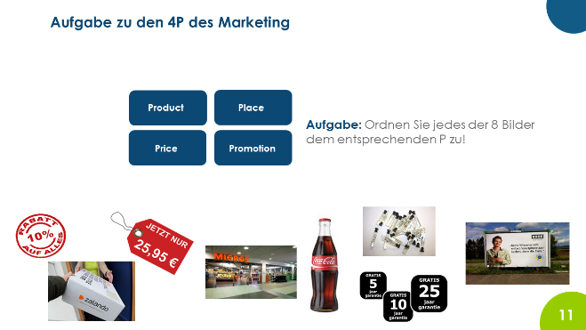 | Als Einstieg in die 4P können die Lernenden aufgefordert werden, die acht Bilder jeweils einem P zuzuordnen. Jeweils zwei Bilder passen zu einem P.  Die Zuordnung kann zunächst unkommentiert stehengelassen werden; auch Fehlkonzepte. Die Lernenden erhalten die Möglichkeit, Dinge selbst umzusortieren und falsche Zuordnungen zu erkennen, nachdem das Konzept der 4P im Detail vorgestellt wurde.
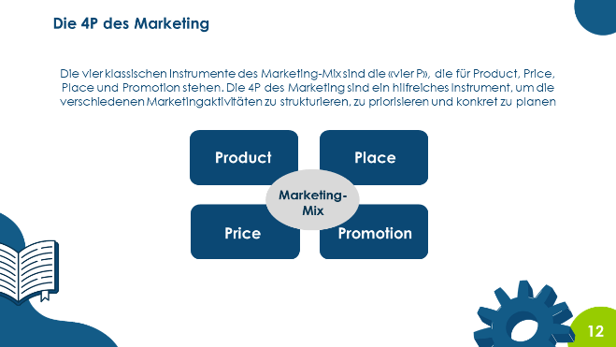 | Die 4P werden hier im Überblick gezeigt. Wichtig ist an dieser Stelle der Hinweis, dass die Aktivitäten aller vier Ps den «Marketing-Mix» ausmachen, und es darauf ankommt, ein überzeugendes Gesamtkonzept zu entwickeln. Es geht natürlich auch um einzelne, innovative Aktivitäten, aber entscheiden ist letztlich ein überzeugendes Gesamtkonzept.
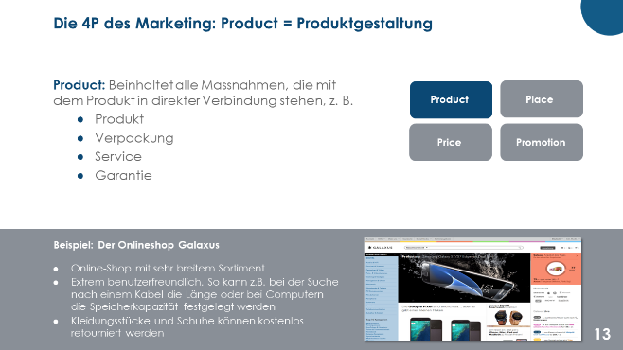 | Im Folgenden werden nun die 4P einzeln erklärt. Unten auf jeder Slide wird auf das Unternehmen «Galaxus» hingewiesen, das einem Grossteil der Lernenden bekannt sein dürfte.  Selbstverständlich können hier aber auch die Marketingaktivitäten eines anderen Unternehmens beispielhaft genannt werden.  Die LP erläutert kurz die Komponente Product/Produktgestaltung.
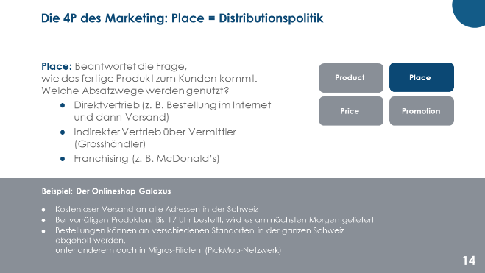 | An dieser Stelle werden klassische Vertriebswege genannt. Eine mögliche Frage, die mit den Lernenden diskutiert werden kann, ist, welche innovativen Distributionswege ihnen bekannt sind (z. B. Popup-Stores, Verkauf auf Wochenmärkten).
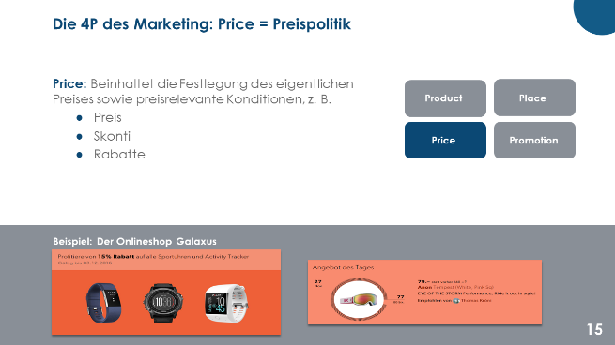 | Beim Thema Preis kann darauf hingewiesen werden, dass sich der Preis eines Produktes an zwei Grössen orientieren muss: Zum einen daran, wie hoch die eigenen Kosten für die Herstellung des Produktes und der Dienstleistung sind (weitere Informationen dazu folgen dann im Kapitel «Finanzen»), und zum anderen daran, welchen Preis Kundinnen und Kunden zu zahlen bereit sind.
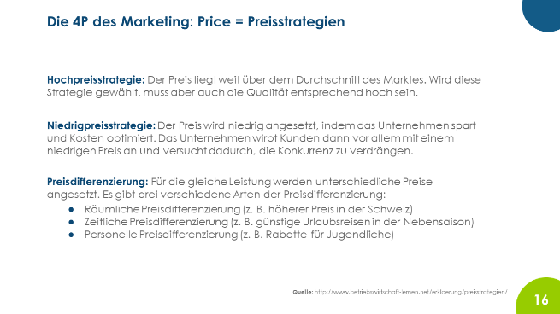 | Die Slide gibt einen Überblick über verschiedene Preisstrategien, um den Lernenden zu verdeutlichen, dass der Preis, den sie für ihr Produkt oder ihre Dienstleistung geplant haben, zum Gesamtkonzept der Geschäftsidee passen sollte: Wer beispielsweise viel Wert auf hohe Qualität, eine Produktion im Inland und Nachhaltigkeit legt, sollte dies gegenüber seinen Kundinnen und Kunden auch kommunizieren und versuchen einen entsprechend hohen Preis im Markt durchzusetzen.
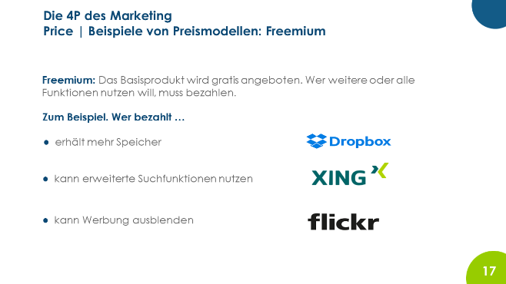 | Oftmals entwickeln Lernende internetbasierte Geschäftsideen. Daher werden auf zwei Slides gängige Preismodelle vorgestellt.
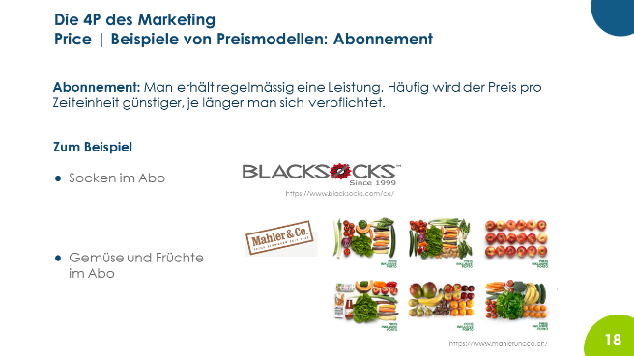
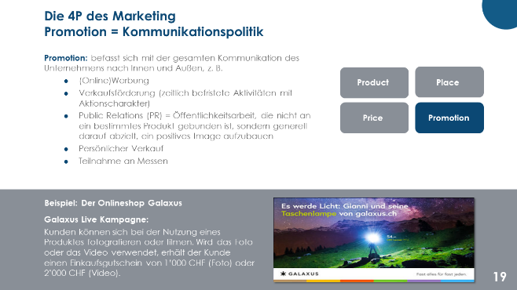 | Zum vierten P, dem Baustein «Promotion», gehört nun auch das Thema «Werbung». Anhand dieser Zuordnung kann nochmals darauf hingewiesen werden, dass Werbung eben nur ein Teil eines der 4P ist.
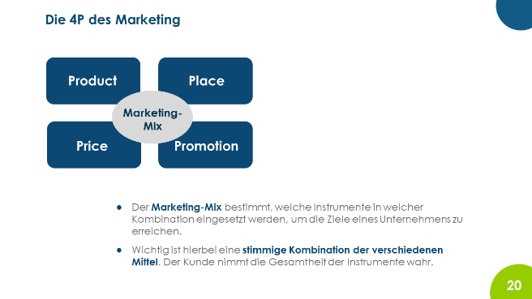 | An dieser Stelle kann nochmals betont werden, dass der Marketing-Mix entscheidend ist.
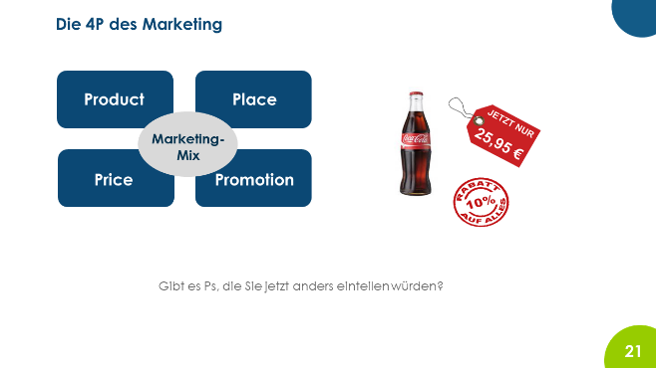 | Nachdem die 4P nun ausführlich dargestellt wurden, können die Lernenden selbst überlegen, ob sie etwas an der Zuordnung ändern würden. Die von uns vorgesehen Zuordnung sieht wie folgt aus:  Product: Cola, Produktgarantie  Place: Lieferung per Paket, Migros-Filiale  Price: Preisschild, Rabatt  Promotion: Proben, Plakat  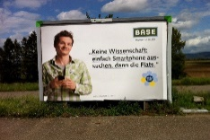
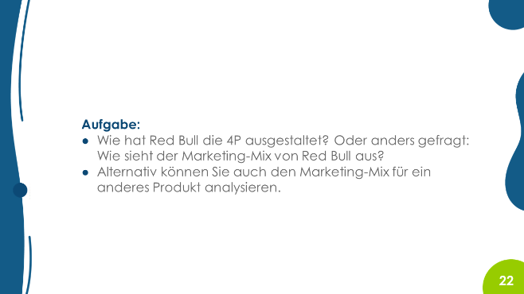 | Eine mögliche Übung, die in der Klasse durchgeführt werden kann, besteht darin, dass die Lernenden in Teams für ein bekanntes Produkt oder eine bekannte Dienstleistung überlegen, wie die 4P ausgestaltet sind.  Die Bearbeitung kann beim Online-Unterricht in Break-Out-Rooms stattfinden. Beim Präsenzunterreicht könnten sich die Lernenden in Gruppen zusammensetzen und ihre Ergebnisse auf Flipchart festhalten und präsentieren.
Lernziel
- Die Lernenden können begründen, weshalb es auch beim Thema «Social Media» – das häufig als sehr kostengünstiges Instrument wahrgenommen wird, das vergleichswiese einfach zu «bedienen» ist – wichtig ist, überlegt vorzugehen und Prioritäten zu setzen.

Hinweis: Das Thema Social-Media-Marketing ist ein sehr grosses Thema und wird durch die zur Verfügung gestellten Materialien nur recht oberflächlich behandelt. Es spricht jedoch nichts dagegen, dem Thema mehr Bedeutung zukommen zu lassen.
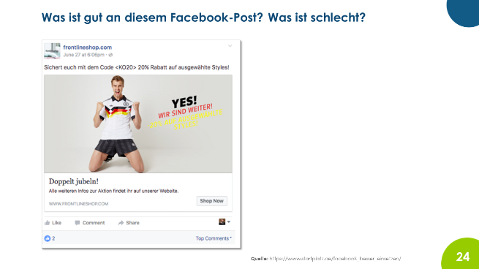 | Anhand eines Facebook-Post wird verdeutlicht, was alles falsch gemacht werden kann.  Die Lernenden können aufgefordert werden, zunächst selbst zu überlegen, was sie an dem Facebook-Post gut bzw. schlecht finden. Ggf. sollte für die Übung die folgenden Slides mit den Lösungen zunächst herausgenommen werden.
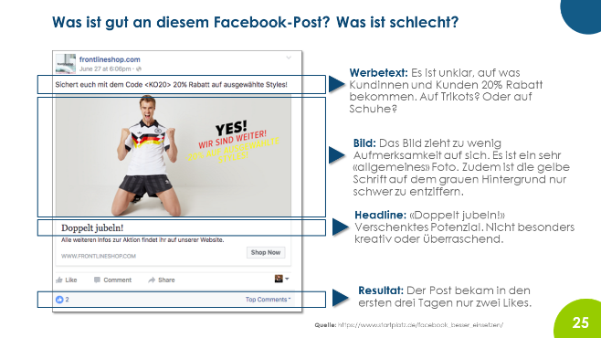 | Diese Slide zeigt die Lösung, wobei diese natürlich nicht abschliessend ist.  Das Beispiel des Facebook-Posts inklusive dessen Beurteilung wurde einem Gastbeitrag von Startplatz entnommen. Der Link ist auf der Slide vermerkt. Hier finden sich noch weitere Hintergrundinformationen.
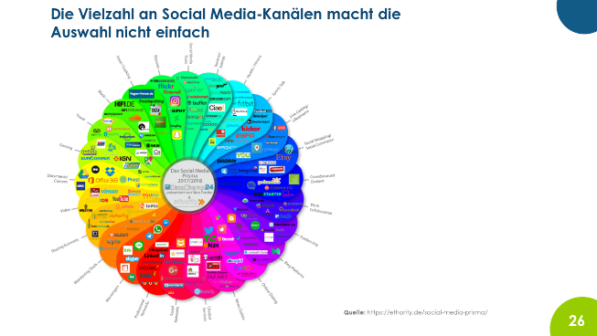 | Die Grafik zeigt die Vielzahl an Social-Media-Kanälen. Es geht hier nicht darum, Details zu vermitteln. Die Hauptaussage ist: Es gibt so viele Möglichkeiten, man kommt als Jungunternehmen nicht umhin, Schwerpunkte zu setzen.
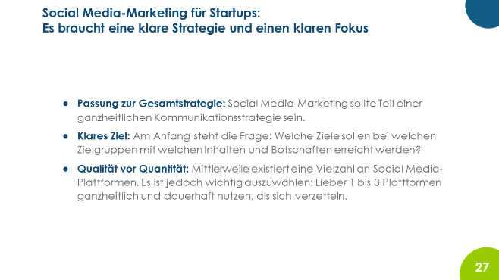 | Auf dieser Slide wird dann ausformuliert, was eine Schwerpunktsetzung konkret bedeuten kann.
Im Programm myidea.ch soll der Kontakt zu Jungunternehmen bewusst gefördert werden. Eine Möglichkeit ist die auf der Slide beschriebene Aktivität. Eine Alternative könnte darin bestehen, eine Jungunternehmerin bzw. einen Jungunternehmer einzuladen, die/der die Marketingaktivitäten vorstellt.
Bei beiden Varianten ist es wichtig, auch die Frage zu stellen, welche Marketingaktivitäten aus welchen Gründen NICHT gut funktioniert haben und NICHT erfolgreich waren.
Um Jungunternehmen zu finden, können neben bestehenden Kontakten auch folgende Möglichkeiten genutzt werden: Anfrage bei regionalen Gründerzentren, Industrie- und Handelskammern oder Technologieparks.
Eine Übersicht über Anlaufstellen findet sich auf Seite 58 f. der Broschüre «Gründen – von der Idee zum eigenen Unternehmen». Hier sind aber längst nicht alle Anlaufstellen aufgeführt. Es lohnt sich also zu schauen, welche Organisationen im Bereich Startup-Förderung in der eigenen Region aktiv sind.
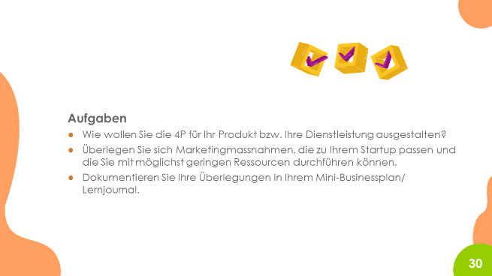 | Auch hier ist jedes Team dafür verantwortlich, sich Gedanken über die eigenen Marketingideen zu machen. Da in diesem Bereich aber auch Innovation und Kreativität gefragt ist, bietet es sich an, dass sich Teams auch gegenseitig mit Ideen und Impulsen unterstützen. Dies können z. B. ein Austausch im Plenum über Marketingideen, die Prämierung einer besonders innovativen oder kostengünstigen Idee, das Matching von jeweils zwei Teams, die sich gegenseitig Feedback geben usw. sein.
 | Das Fallbeispiel «Coffee Circle» ist ein hervorragendes Beispiel für «Entrepreneurial Marketing». Das Gründerteam hat es geschafft mit innovativen, kostengünstigen und authentischen Marketingmassnahmen eine starke Marke aufzubauen.

